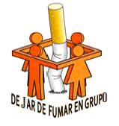

**SESIONES DE   
TERAPIA GRUPAL PARA DEJAR DE FUMAR**

Pide información a tu médico/a o

enfermero/a del CAP